Bí quyết viết test case hiệu quả

I.Test case là gì?

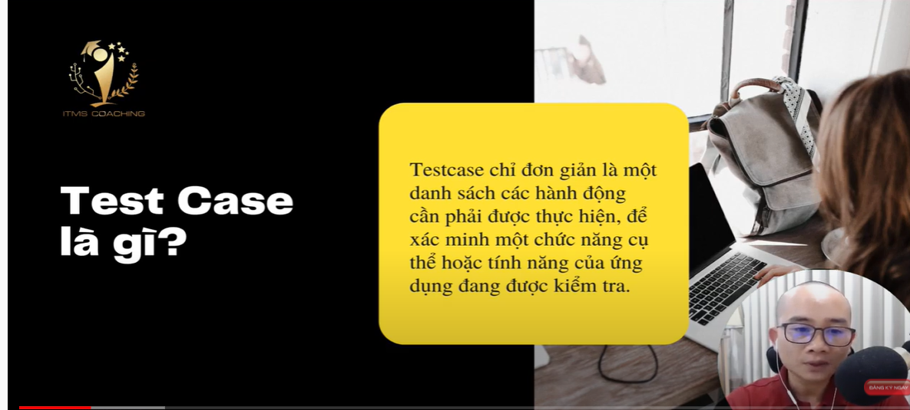

II.Định dạng 1 test case chuẩn

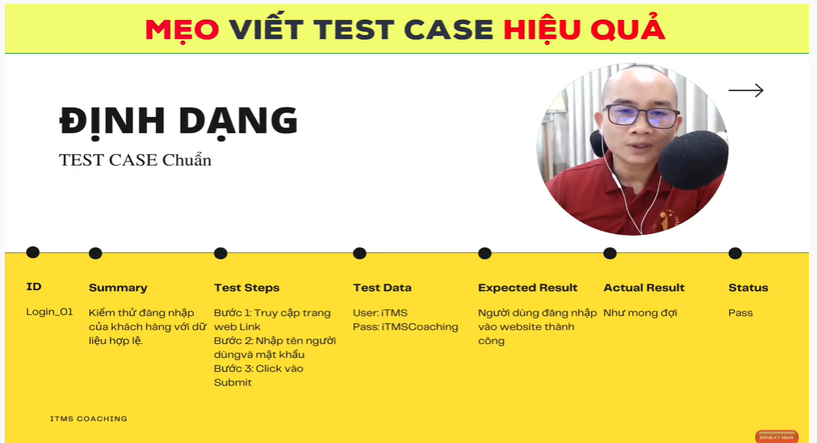

Summary:tiêu đề

Actual result: kết quả hệ thống trả về



